停车场管理系统概要设计说明书
目录
1、 引言 1
1.1编写目的 1
1.2、项目背景 1
1.3、产品范围 1
1.4、说明 1
2.综合描述 2
2.1产品功能 2
2.2类图 2
2.3时序图 2
3.接口设计 6
3.1用户接口 6
3.2内部接口 6
3.3外部接口 6
4运行设计 6
4.1运行模块组合 6
4.2运行控制 6
4.3运行时间 6
5系统结构设计 7
5.1逻辑结构设计 7
5.2物理结构设计 7

引言

1.1编写目的
随着经济的发展和人民生活水平的提高，买车成为人们的奋斗目标之一，当然已经有很多人买起了车。可是随着车辆的增多，车辆的停泊问题也随之出现。这就使得各停车场需要更加先进、更加完善的车辆管理系统，为车主带来方便，使停车场的管理系统化。为完成软件工程PK项目，特编写此系统。

1.2、项目背景
停车场管理系统是为了提高停车场的运行效率、加强安全性以及与智能交通系统的信息互动，把相关科学技术发展领域的最新成果合理有效的应用到停车场管理系统的完善和发展中。

1.3、产品范围
停车场管理系统可用于大中小型的停车场。

1.4、说明
本报告为使用者提供了功能参考，主要为开发者提供了完整的概要设计及图例分析，可以帮助开发人员进行下一步的详细设计。

2.综合描述

2.1产品功能
管理员登录，若登录失败，则重新登录，登陆成功后，进入服务选择界面，选择所需要的服务,服务包括车位预定，车位管理，用户管理和结账以及中间的增删改查等工作.

2.2类图
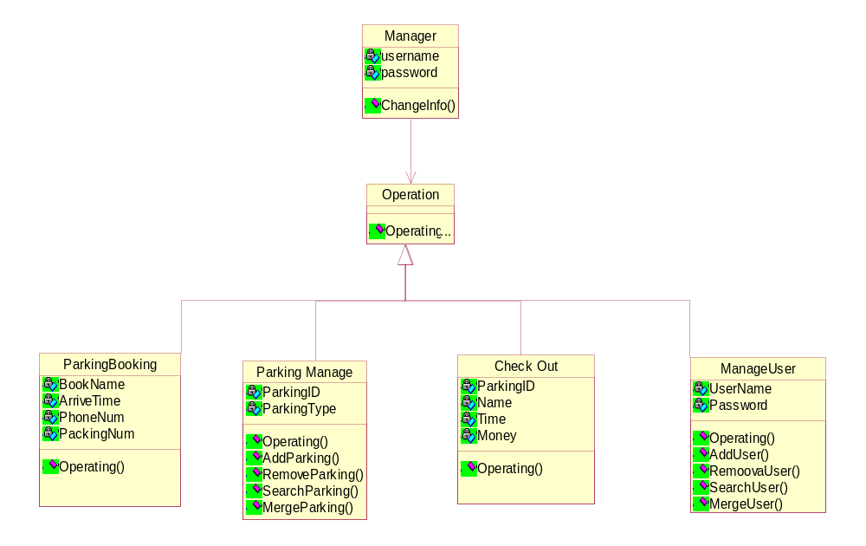

2.3时序图
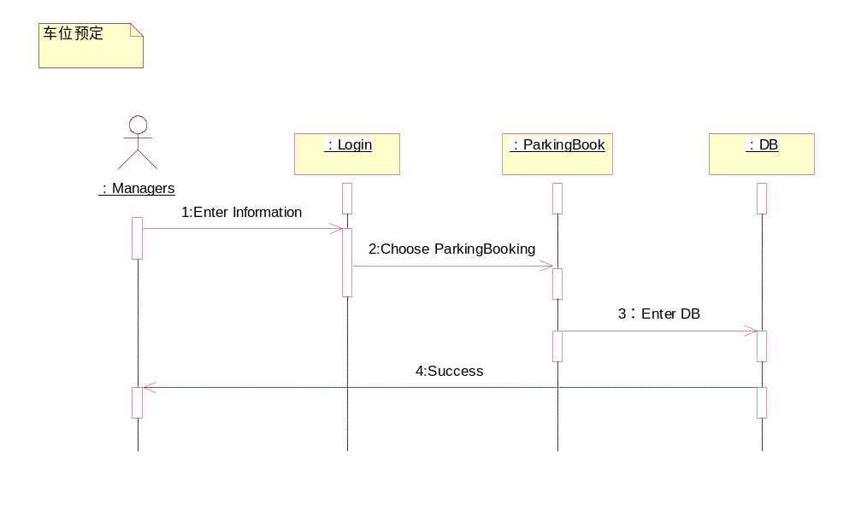
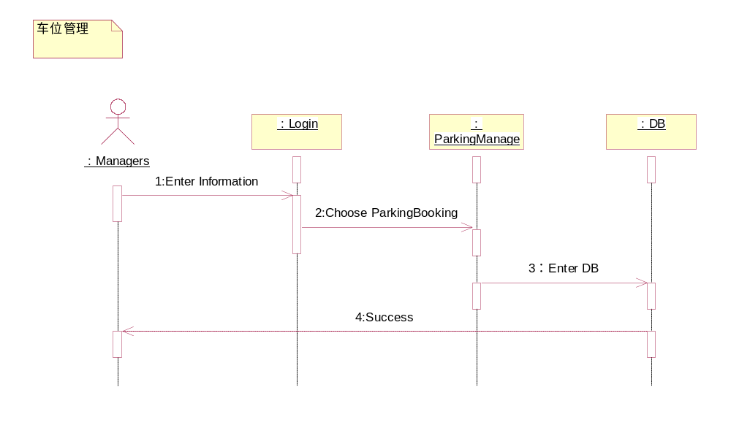
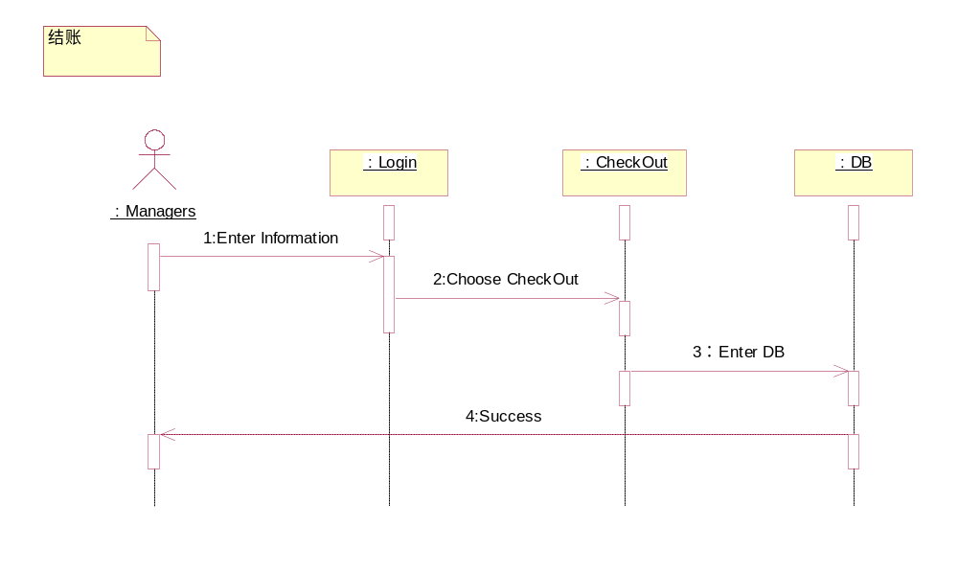
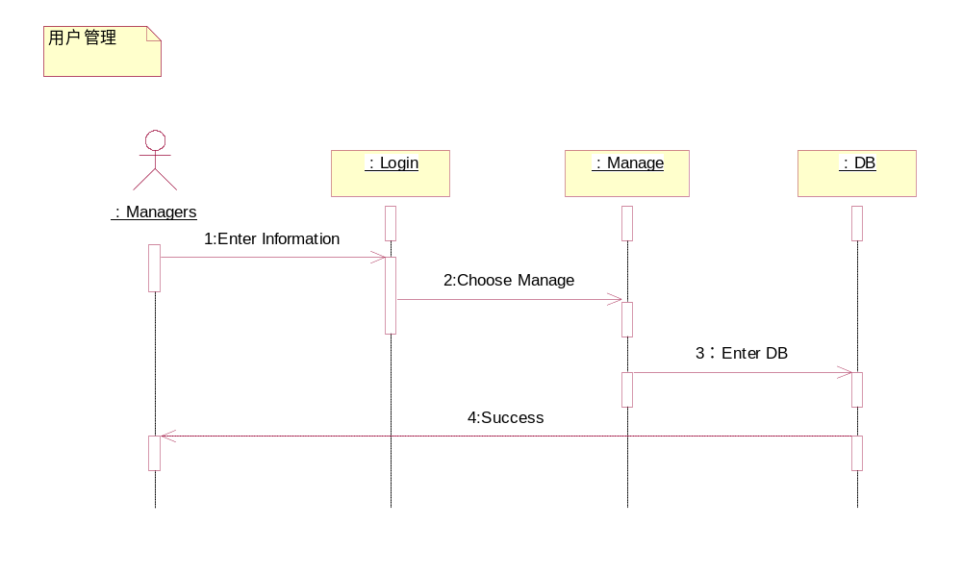
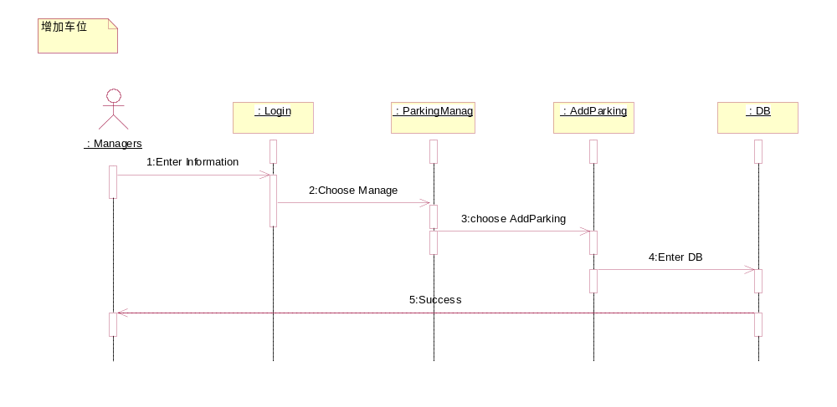
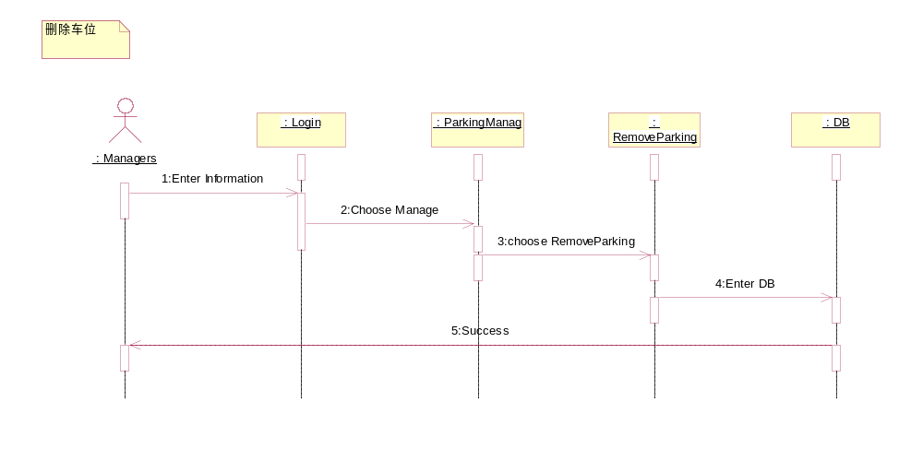
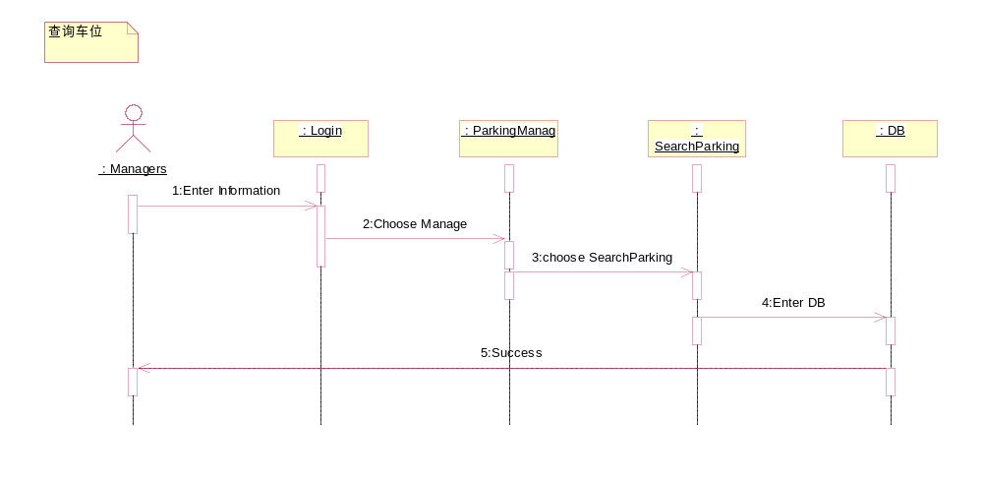

3.接口设计

3.1用户接口
用户输入用户名和密码，如果错误会提示重新输入，成功后进入主界面

3.2内部接口
各个功能各为一个接口，且都与数据库相连

3.3外部接口
为用户提供选择服务模块，供用户选择

4运行设计

4.1运行模块组合
输入用户名和密码,登录成功后使用该系统,可以选择不同的功能,各功能都与数据库相连.

4.2运行控制
运行时使用鼠标和键盘控制即可

4.3运行时间
系统并不复杂,所用时间并不多,应该在1秒钟以内

5系统结构设计

5.1逻辑结构设计
用表格的形式存储信息

5.2物理结构设计
本系统使用的数据存储为数据库,数据选项都从数据库中获得,存储单位是表格.各个功能模块都与数据库联系在一起,需要时读取即可.

